中國文化大學高教深耕計畫成果紀錄表
子計畫 | C1-3-4創造力思維與實作能力提升人才培育-創客中心
具體作法 | 華岡創客中心
主題 | 創意紙藝術-鈔票花小盆栽
內容  （活動內容簡述/執行成效） | 主辦單位：研發處  活動日期：2025/11/13 13:00-17:00  活動地點：大慈館B1創客中心  主 講 者：石珈熏老師  參與人數： 9 人  內 容：  中國文化大學研發處於2025年11月13日辦理創意紙藝術-鈔票花小盆栽課程，本次邀石珈熏老師來帶領同學們用模具、石膏粉、珍珠、玩具鈔、精油、熱熔膠紙膠帶等來設計製作鈔票花擴香石膏小盆栽的製作教學。  執行成效：  本次課程設計分為兩個階段，第一個階段先教導同學利用模具去製作石膏盆栽，同學在操作時必須謹慎把控石膏粉及水的比例，並要掌握攪拌與灌模的時間節奏。在此階段一不小心就很容易失敗，尤其是攪拌過久導致石膏已開始固化及水太多導致遲遲無法成形。第二階段則是要用玩具鈔來學習花朵的摺紙工藝。兩者完成之後再將之拼裝起來將細節做細部的調整。
 | 活動照片電子檔名稱  (請用英數檔名) | 活動照片內容說明(每張20字內)
 | 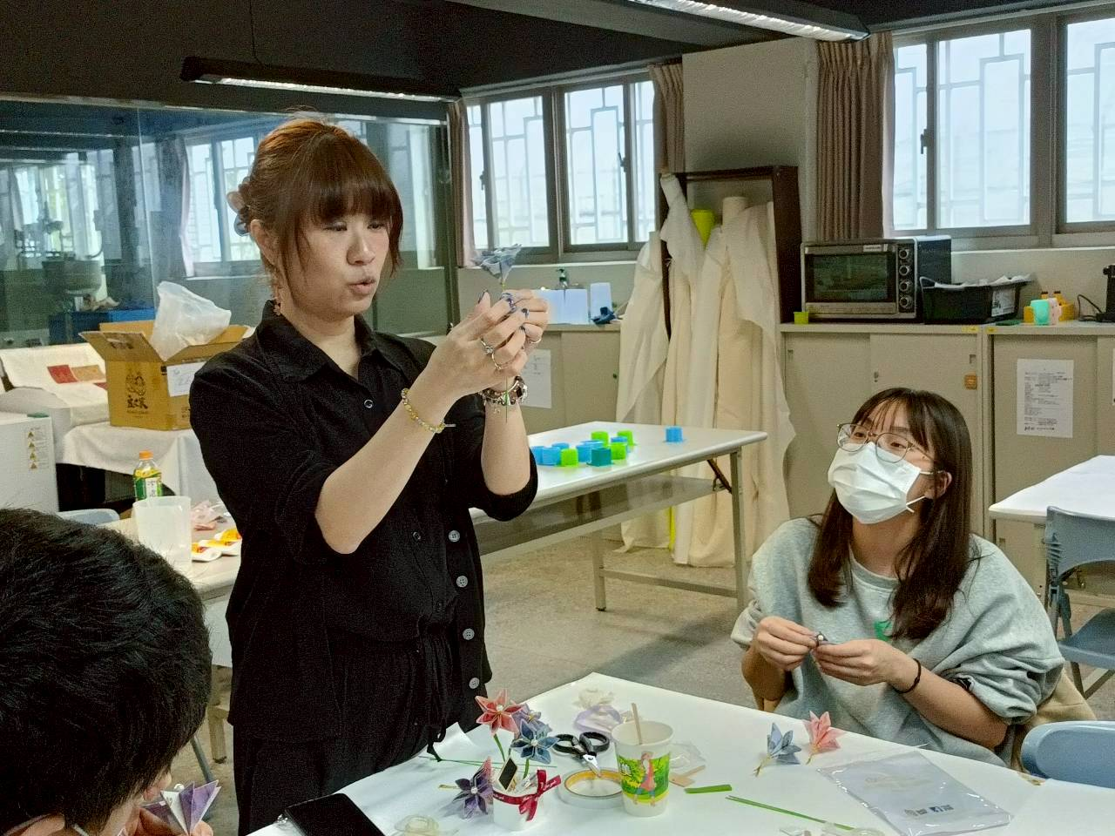  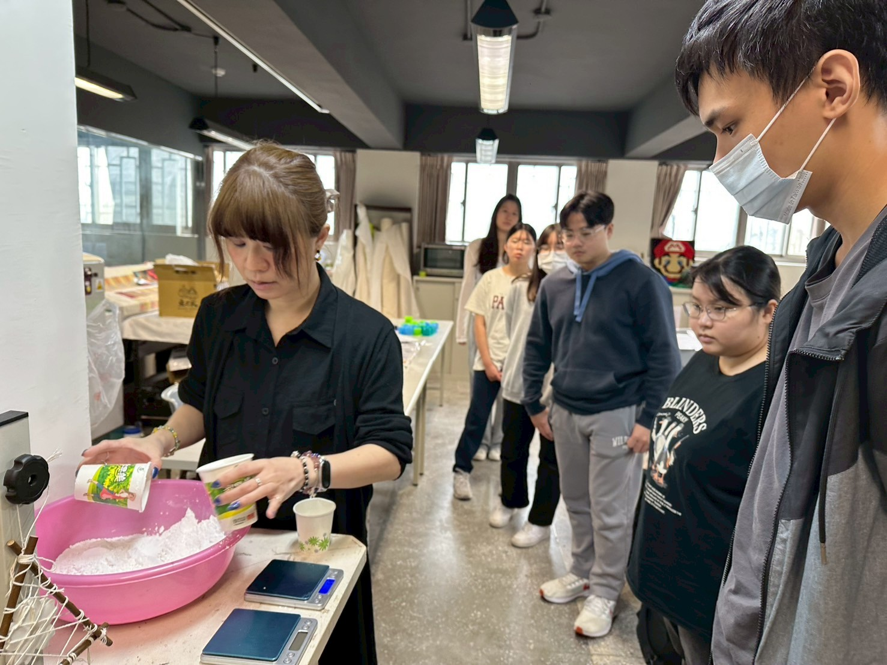 | 課程介紹
